HISTORIA DA ARTE 2º BACEPA CURSO 2014/2015
1ª AVALIACIÓN
- Escolle dúas destas tres láminas (ata 4 puntos por cada unha) e analiza cada unha das obras escollidas empregando o seguinte esquema:

- Clasificación sinalando, se procede, cultura/estilo/movemento; cronoloxía; título; e autor (ata un punto).
- Análise do seu contexto histórico-artístico (ata un punto).
- Xustificación da clasificación e comentario da obra seguindo os enfoques metodolóxicos da historia da arte (ata dous puntos).

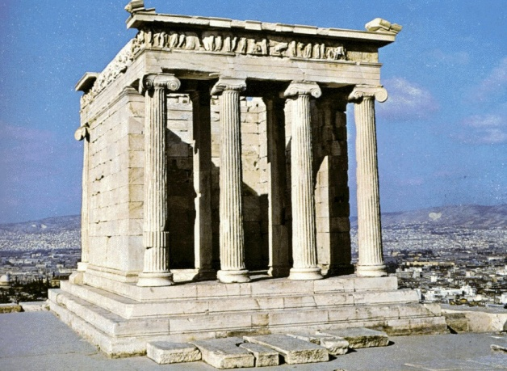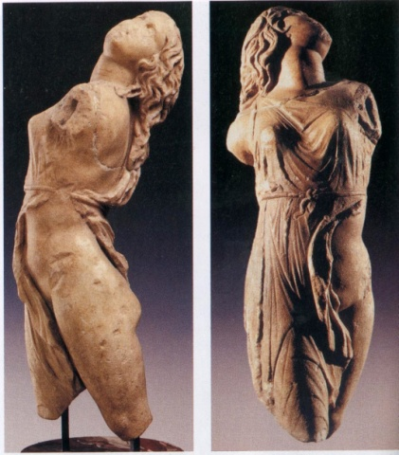

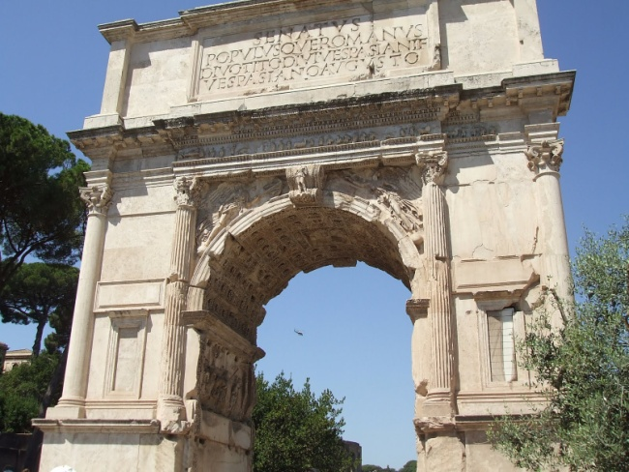

- A- Clasificación:
- Estilo: Arte grega do período clásico - Cronoloxía: século V a.C.
- Título: Templo de Niké Áptera - Autor: Calícrates

B- Contexto-histórico artístico:
O templo foi levantado no período clásico grego, un período que comprende os séculos V e IV a.C., cando a civilización helena chega ao seu máximo apoxeo, con nacemento das polis (como Atenas onde se sitúa a obra) e a democracia. Atenas era o centro político, administrativo e relixioso, reunido na Acrópole. Tralas Guerra Médicas contra os persas quedou arrasada e a polis é mandada reconstruir por Pericles.
A arte grega caracterízase por un novo ideal de beleza baseado na medida, a harmonía e a proporción, introducindo o concepto de racionalidade. A arte debe estar rexida pola razón, sendo o home o centro do canon artístico grego (antropocentrismo) e polo tanto feita á súa medida.

C- Análise:
O templo é o edificio máis importante na arquitectura grega, sen embargo non era un lugar destinado ao culto (facíase no exterior), senón un contedor da escultura do deus ao que estaba adicado. Os primeiros tempolos foron de madeira pero desde o século VII a.C. empézase a utilizar a pedra, sendo o templo de Niké feito en mármore.
O pequeno tempolo de Niké Áptera é unha construción sinxela erixida na Acrópole ateniense de orde xónica. O seu arquitecto foi Calícrates que traballa xunto con Ictinios e Fidias na reconstrución do recinto sagrado da polis, sendo este templo o que preside a entrada ao mesmo.
No exterior está sustentado por catro columnas xónicas, polo tanto con basa e un capitel decorado con volutas. No entaboamento atopamos o arquitrabe (dividido en tres franxas superpostas), o friso continuo decorado con relevos e a cornixa. A cuberta, hoxe desaparecida, era a dúas augas con frontón e acróteras.
Os altorrelevos do friso amosan á deusa Niké (Vitoria) en diversas situacións: o sacrificio dunha res, vestíndose, etc. Ademais aparecen escenas das batallas de Platea nas Guerras Médicas.
A planta é rectangular anfipróstilo (con dúas portadas) e tetrástilo (catro columnas). A cella é o espazo interior, sagrado, que alberga a figura da deusa Vitoria.

- A- Clasificación:
- Estilo: arte grega do período clásico tardío - Cronoloxía: S.IV a.C.
- Título: Ménade - Autor: Scopas

B-Contexto histórico-artístico:
A obra pertence ao período clásico grego tardío, século IV a.C.. Atenas e Esparta enfrentáranse na Guerra do Peloponeso, orixinada polos gastos para afrontar a construción da Acrópole ateniense. O modelo da polis entrou entón en crise e atopamos unha etapa de moitos cambios e transformacións políticas, culturais e sociais. Así, incluso no eido filsófico, coa chegada da democracia, chegan tamén os sofistas, oradores máis que pensadores. Ademais abandóase o concepto clásico do home como medida de todas as cousas (antropocentrismo)
Na escultura desta etapa refíctese a nova mentalidade, cunha arte máis libre e subxectiva, fronte ao idealismo e racionalidade anterior. Mostraranse as emocións individuais, sendo un estilo máis humano. Unha nova xeración de artistas (Praxíteles, Lisipo e Scopas) comezan a reflexar os estados de ánimos, a humanizar aos propios deuses e individualizar os rostros das figuras.

C- Análise:
Scopas é o gran introductor do sentimento tráxico na escultura grega. Nesta Ménade danzante, representa ás mulleres coñecidas como bacantes (adeptas aos ritos adicados a deus do viño Baco ou Dionisos), que entraban en trance por medio da ebriedade e a danza.
O tema representado (iconografía) invita claramente a romper o concepto clásico de harmonía. A muller aparece semiespida, enlouquecida polo viño e o baile, nun frenesí que fai contorsionar o seu corpo completamente.
A técnica empregada por Scopas nos paños, traballados con gran profundidade, crea violentos contrastes de luz e sombra que provocan unha sensación trémula na muller, que sumado ao forte movemento, crea un efecto case expresionista.
Foi pensada para ser vista de lado, dende onde se observa máis claramente a contorsión e a sensualidade da pose. Agora o autor manifesta o “pathos”, o sentimento, abandoando por completo a concepción clásica do “ethos”, o racional.

- A- Clasificación:
- Estilo: Arte romana imperial - Cronoloxía: S. I
- Título: Arco de Tito - Autor: descoñecido

B- Contexto histórico-artístico:
Na época imperial romana (31 a.C.-476), Roma extendeu os seus dominios por todo o Mediterráneo, polo que se adoita a falar de arte imperial á correspondente a esta etapa histórica.
A cultura e arte de Roma teñen unha orixe moi ecléctica, xa que asimilan influencias dos diferentes pobos conquistados, sendo especialmente notable a herdanza etrusca, grega e helenística (Oriente Próximo e Exipto). Este eclecticismo é patente na arquitectura con fusión de elementos gregos e etruscos especialmente.
Na arquitetura romana predominaran os aspectos funcionais e técnicos, propios da enxeñería,fronte a criterios estéticos como unha característica novidosa con respecto á arte grega anterior.
A arte romana non pode ser mellor expresada que por medio do urbanismo e a arquitectura da época imperial, que ademais das súas funcións utilitarias, axudan a cohesionar as terras conquistadas, unidas todas elas pola Vía Augusta (Roma-Cádiz).

C- Análise:
Na arquitectura romana civil, podemos distinguir diferentes tipoloxías arquitectónicas según a finalidade da obra: de ocio (termas, anfiteatros, circos,..., admnistrativo (basílica) e conmemorativos (columnas e arcos de triunfo). Polo tanto o Arco de Tito encadraríase dentro da función de construción conmemorativa dun evento sinalado.
Os arcos de triunfo forman parte da arquitectura conmemmorativa e propagandística co fin de enaltecer as vitorias militares do emperadores. Neste caso concreto conmemora a vitoria do emperados Tito sobre os xudeus en Xerusalén.
Inicialmente construíanse os arcos en madeira e o exército vitorioso pasaba por baixo deles, encabezados polo xeneral vencedor trala batalla. Sen embargo, co paso dos anos quíxoselle dar un carácter durareiro a estas conmemoracións e os arcos pásanse a construir en pedra (como o de Tito, feito de mármore) para que permanezan para a posteridade.
Os arcos de triunfo decóranse con relevos e inscripcións que conmemoran a batalla en cuestión, en moitas ocasión esaxerando as virtudes e acontecementos a favor do bando vencedor e humillando en exceso aos vencidos.

- De estas oito definicións elixe só catro e contéstaas (ata 0,50 puntos por cada unha):

- A que chamamos bóveda de aresta? Bóveda xerada a partir do cruzamento de dúas bóvedas de canón.
- Que é unha doela? cada unha das pezas que aparecen radialmente para formar a volta dun arco.
- Que é o capitel xónico? Forma parte dunha das tres ordes gregas clásicas. É a parte superior da columna que se sitúa sobre o fuste e está decorado on volutas.
- Que é a iconoloxía? É a disciplina que estuda o significado da obra de arte enmarcada na historia ou na sociedade do seu momento.
- A que chamamos basa? é a parte inferior dunha columna sobre a que se asenta o fuste.
- Que entendes por friso? É a parte central do entaboamento clásico entre o arquitrabe e a cornixa. Pode ser liso, esculpido ou decorado con métopas e triglifos.
- Que é a imposta? é a liña de arranque dun arco.
- Que entendemos por baixorrelevo? É un tipo de relevo no que o vulto sobresae menos da metade con respecto ao plano do fondo.

